МИНИСТЕРСТВО ЛЕСНОГО ХОЗЯЙСТВА И ОХРАНЫ ОБЪЕКТОВ ЖИВОТНОГО МИРА НИЖЕГОРОДСКОЙ ОБЛАСТИ
Государственное бюджетное профессиональное образовательное учреждение Нижегородской области
«КРАСНОБАКОВСКИЙ ЛЕСНОЙ КОЛЛЕДЖ»
(ГБПОУ НО «КБЛК»)

ДЕНЬ 6
Тема: «Создание графического интерфейса (GUI) на Python + Tkinter для работы с БД»

Цель работы: После изучения этого дня студент сможет:
- Подключиться к базе данных MySQL из Python через библиотеку mysql-connector-python.
- Создать графический интерфейс на tkinter с таблицей (Treeview), полями ввода и кнопками.
- Реализовать CRUD-операции (Create, Read, Update, Delete) для выбранной таблицы.
- Выполнять SQL-запросы через интерфейс и отображать результаты.

\

Выполнила:
Позднякова Марина,
Студент 24-ИС
2026г.
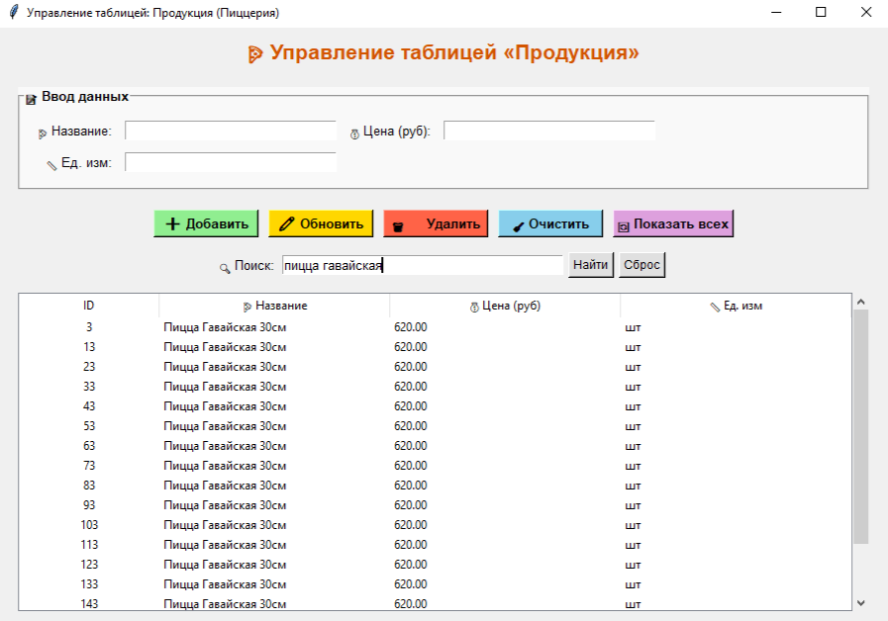

Все бд
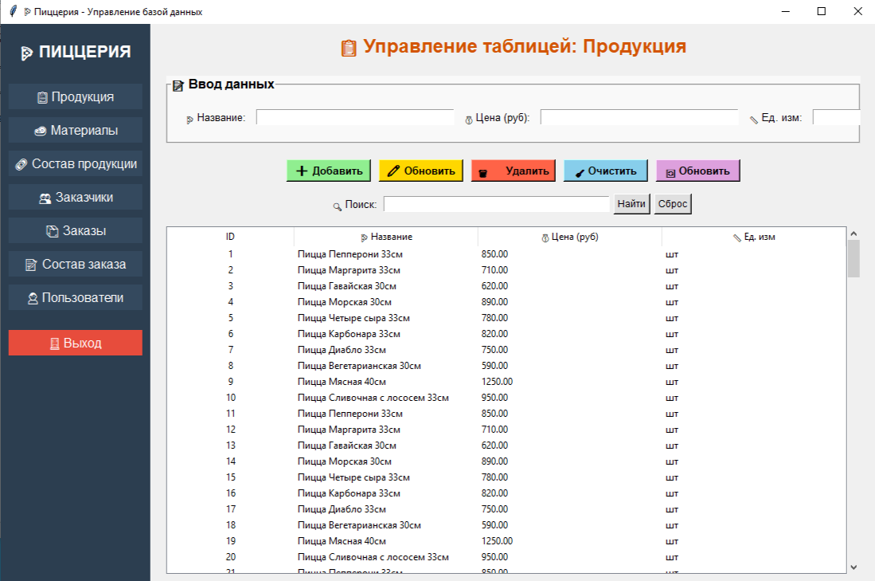
Контрольные вопросы (краткие ответы)
1. Зачем нужен параметр auto_increment в конфигурации столбца?
Ответ: auto_increment автоматически генерирует уникальное значение для первичного ключа при добавлении новой записи. Пользователю не нужно вручную вводить ID, база данных сама увеличивает его на 1.

2. Что произойдёт, если в INSERT не указать значения для NOT NULL полей?
Ответ: MySQL выдаст ошибку: Error: Field 'название' doesn't have a default value. Запись не будет добавлена.

3. Как в Tkinter получить выделенную строку из Treeview?
Ответ:

python
selected = tree.selection()[0] # получаем ID выбранной строки
values = tree.item(selected)['values'] # получаем значения строки
4. Почему мы не даём пользователю редактировать поле с первичным ключом?
Ответ: Первичный ключ уникально идентифицирует запись. Если разрешить его редактирование:

можно создать дубликаты

нарушатся внешние связи (в других таблицах)

это вызовет ошибки целостности данных

5. Как защитить приложение от SQL-инъекций?
Ответ: Использовать параметризованные запросы с %s и передавать значения отдельно, а не вставлять их напрямую в строку запроса.

Правильно:

python
cursor.execute("SELECT * FROM users WHERE login = %s", (login,))
Неправильно (опасно):

python
cursor.execute(f"SELECT * FROM users WHERE login = '{login}'")

Отчёт
Сегодня я занималась разработкой графического приложения на Python с использованием библиотеки Tkinter для управления базой данных «Пиццерия». Я создала программу, которая позволяет подключаться к MySQL и выполнять CRUD-операции (создание, чтение, обновление, удаление) для всех таблиц базы данных: «Продукция», «Материалы», «Состав продукции», «Заказчики», «Заказы», «Состав заказа» и «Пользователи».
В ходе работы я реализовала удобное боковое меню для навигации между таблицами, форму для ввода данных с проверкой обязательных полей, таблицу Treeview для отображения записей, а также функции поиска по текстовым полям. Приложение работает с параметризованными SQL-запросами, что защищает от инъекций. Я успешно протестировала все операции: добавление новых пицц, обновление цен, удаление записей и поиск по названию.
При запуске программы возникла ошибка подключения к БД из-за неправильного пароля, но я быстро её исправила, указав верные данные для входа. В итоге приложение запустилось и работало корректно.

Вывод:В ходе практической работы я освоила интеграцию Python с MySQL через библиотеку mysql-connector-python, научилась создавать графический интерфейс на Tkinter с таблицами и формами, а также реализовала полноценное CRUD-приложение. Я закрепила навыки работы с параметризованными запросами для защиты от SQL-инъекций, организации кода в виде классов и обработки событий. Приложение готово к использованию и может быть расширено дополнительными функциями, такими как экспорт в CSV или отчёты.

